07.05.2020 П-14, Самостійна робота
Геометрія
Тема: Формули для обчислення довжини вектора, розв’язування вправ.

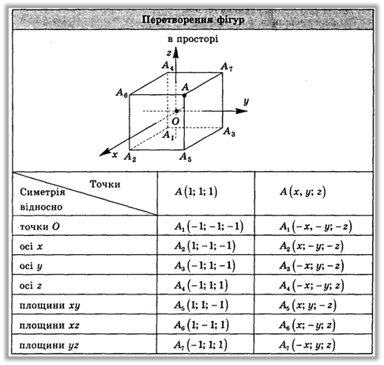
Самостійна робота
Варіант 1
1.У просторі задані точки А (4;6;-10) і М (2;-2;4).
Знайдіть координати точки С, яка симетрична точці А відносно точки М.
А(3;2;-3); Б (0;2;-6);В (8;2;-2); Г (8;-10;18) Д(0;-10;18)

2.У просторі задані точки А(4;7;-1) і ь(2;-3;5). Знайдіть координати точки С, яка симетрична точці А відносно точки М.
А(3;2;2); Б (6;17;-7);В (0;13;-11); Г (0;-13;11) Д(-6;-17;7)

3.Знайдіть відстань від точки А(1;2;3)до початку координат.

4.На осі знайдіть точку,рівновіддалену від точок А(1;2;2) і B(-2;1;4).
А)(-1;0;0); Б)(-2;0;0); B)(2;0;0); Г)інша відповідь

5.В трикутнику ABC A(2;1;3), B(2;1;5), C(0;1;1).Знайдіть довжину медіани AM.
A)1; Б)2;В)2,5,Г)0,5 Д)інша відповідь

Варіант 2
1.Знайдіть координати точки М, відносно якої точки К (1;6;5) і N (-3;4;3) симетричні.
А(-4;10;8); Б(-2;5;8);В( 0;0;0);Г(-5;2;1) Д(Інша відповідь)
2.На осі абсцис знайдіть усі точки, відстань від кожної з яких до точки А(4;-4;0)
дорівнює 5.
А(0;-7;0),(0 ;-1;0);Б(0;7;0),(0;-1;0);В(7;0;0),(-1;0;0),
Г(-7;0;0),(1;0;0);Д(7;0;0),(1;0;0).
3.Знайдіть відстань між точками А(-1;1;-1)и В(-1;0;-2).
А)3 Б)2 В)$\sqrt{2}$Г) інша відповідь
4.На осі знайдіть точку, рівновіддалену від точок A(-2;1;4) і B(1;2;2).
A)(0;6;0) Б)(0;-6;0) B)(0;4;0) Г)інша відповідь.
5.На осі абсцис знайдіть точку М,відстань від якої до А(3;-3;0) дорівнює 5.
А)(-1;0;0) Б)(-1;7;0) B)(7;0;0) Г)(7;0;0) та (-1;0;0); Д)інша відповідь.

